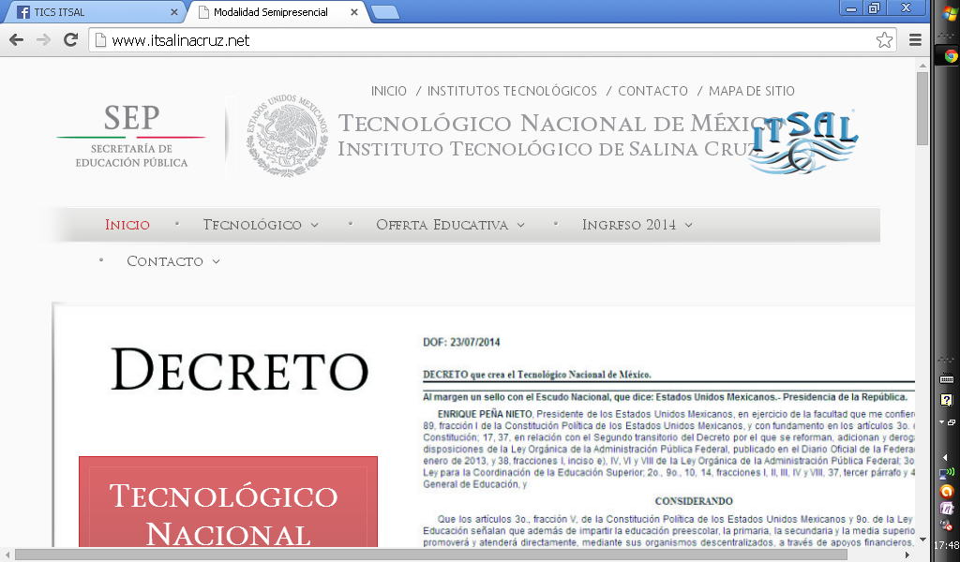

**Dirección General de Educación Superior Tecnológica**

**INSTITUTO TECNOLÓGICO DE SALINA CRUZ**

## UNIDAD 5:

ETHERNET

**ACTIVIDAD:**

CUESTIONARIO

**MATERIA:**

FUNDAMENTOS DE REDES

**DOCENTE:**

*MC. ROMÁN NÁJERA SUSANA MÓNICA*

**ALUMNO:**

ZARATE LOPEZ LEONARDO

**SEMESTRE Y GRUPO:**

5E

**CARRERA:**

INGENIERÍA EN TECNOLOGÍAS DE LA INFORMACIÓN Y DE LAS COMUNICACIONES

*PUERTO DE SALINA CRUZ OAXACA, A 02 DE DICIEMBRE DEL 2014*

**1.- ¿CUÁL FUE LA PRIMERA VERSIÓN LAN DEL MUNDO (RED DE ÁREA LOCAL)?** Fue la versión original de ETHERNET

**2.- ¿POR QUIENES FUE PUBLICADO EL PRIMER ESTÁNDAR DE ETHERNET?** Fue publicado por un consorcio formado por Digital Equipment Corporation, Intel y Xerox (DIX).

**3.- ¿EN QUÉ AÑO EL COMITÉ DE ESTÁNDARES PARA REDES METROPOLITANAS Y LOCALES DEL INSTITUTO DE INGENIEROS ELÉCTRICOS Y ELECTRÓNICOS (IEEE) PUBLICÓ LOS ESTÁNDARES PARA LAS LAN?** En el año 1985

**4.- ¿EN QUÉ NUMERO COMIENZAN LOS ESTÁNDARES PARA LAS LAN?** Con el numero 802

**5.- ¿CUÁL ES EL NÚMERO PARA EL ESTÁNDAR DE ETHERNET?** Es el número 802.3

**6.- ¿CUÁLES SON LAS DOS CAPAS DEL MODELO OSI QUE OPERA ETHERNET?** La capa de enlace de datos y la capa física.

**7.- ¿La subcapa MAC de Ethernet tiene dos responsabilidades principales cuáles son?**

* Encapsulación de datos
* Control de Acceso al medio

**8.- ¿A QUÉ FACTORES SE DEBE EL ÉXITO DE ETHERNET?**

* Simplicidad y facilidad de mantenimiento
* Capacidad para incorporar nuevas tecnologías
* Confiabilidad
* Bajo costo de instalación y de actualización

**9.- ¿EN QUÉ AÑO SE FIJÓ POR PRIMERA VEZ LOS CIMIENTOS DE LA TECNOLOGÍA ETHERNET?** En el año 1970

**10.- ¿QUE TOPOLOGÍA Y TIPO DE CABLE UTILIZABA LA PRIMERA VERSIÓN DE ETHERNET?** Las primeras versiones de Ethernet utilizaban cable coaxial para conectar computadoras en una topología de bus.

**11.- ¿CUÁNTO ES EL VALOR BINARIO DE UNA DIRECCIÓN MAC DE ETHERNET Y COMO ES EXPRESADO?** Es de 48 bits expresado como 12 dígitos hexadecimales

**12.- ¿DE EJEMPLOS DE ESTACIONES QUE SE ASIGNAN A LAS DIRECCIONES MAC?** Se asignan a estaciones de trabajo, servidores, impresoras, switches y routers (cualquier dispositivo que pueda originar o recibir datos en la red).

**13.- ¿EN ETHERNET SE UTILIZAN DISTINTAS DIRECCIONES MAC PARA LA CAPA 2 CUÁLES SON?** comunicaciones **unicast, multicast y broadcast.**

**14.- ¿CUÁL ES LA DIRECCIÓN EXCLUSIVA QUE SE UTILIZA CUANDO SE ENVÍA UNA TRAMA DESDE UN DISPOSITIVO DE TRANSMISIÓN ÚNICO HACIA UN DISPOSITIVO DE DESTINO ÚNICO?** Una dirección MAC unicast

**15.- ¿CUÁLES SON LOS ESTÁNDARES QUE SE RIGE ETHERNET?** se rige por los estándares IEEE 802.3.